2. – 6. 11. 2020

Přírodověda:
- Následující text slouží jako přehled toho, co by děti měli vědět o listu. Můžete ho vystřihnout a nalepit, děti si ho mohou přepsat do sešitu jako zápisek. Zápisky nejsou ale povinné. Někomu učivo stačí přečíst, popovídat si o něm. Někdo si více zapamatuje přepisováním textu. Nechám to tedy na Vás. Pro mě bude důležitý výsledek – jejich znalosti.

- Barevně napsaný text do sešitu neopisovat

- Otázky a úkoly k učivu prosím vypracovat do sešitu, vyfotit a poslat do 6. 11. 2020 na email spokovaz@seznam.cz . Předem děkuji.

- Hezký a jednoduchý video pokus o barvivech v listu zde: https://edu.ceskatelevize.cz/barviva-v-listech-5f5bb83a2464c1502c5898a3 .

LIST
- Obsahuje barvivo zeleň listovou (zelené), ale i jiná barviva (červená, žlutá, hnědá).
- Probíhá zde dýchání rostlin a fotosyntéza.
- Mají různý tvar a velikost.

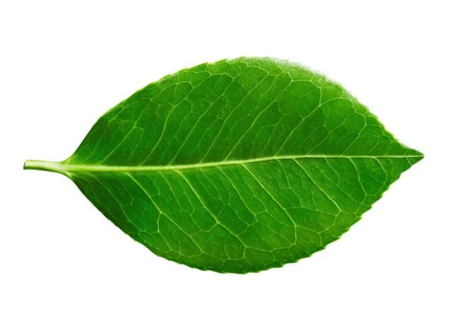
stavba listu:
žilnatina
řapík
čepel

- Rozlišujeme je na jednoduché a složené (čepel je složená z více lístků).
- Žilnatinou proudí voda a rozpuštěné živiny.

Pozn.: Listy zaujímají významné místo v jídelníčku živočichů. Jsou zdrojem potravy, některé listy používáme jako koření nebo z nich děláme léčivé čaje. Pozor, některé listy mohou být i jedovaté!!!

Otázky a úkoly: (vypracuj do sešitu)
- Vypiš vždy 3 druhy rostlin, které využíváme jako:
Potrava:
Koření:
Léčivé čaje:

- Rozděl listy rostlin (učebnice str. 12) na jednoduché a složené.

- Venku nasbírej alespoň 4 listy různých rostlin. Nalep je na nějaký papír a napiš ke každému z nich, jaké barvivo v něm vidíš. Např. takto:
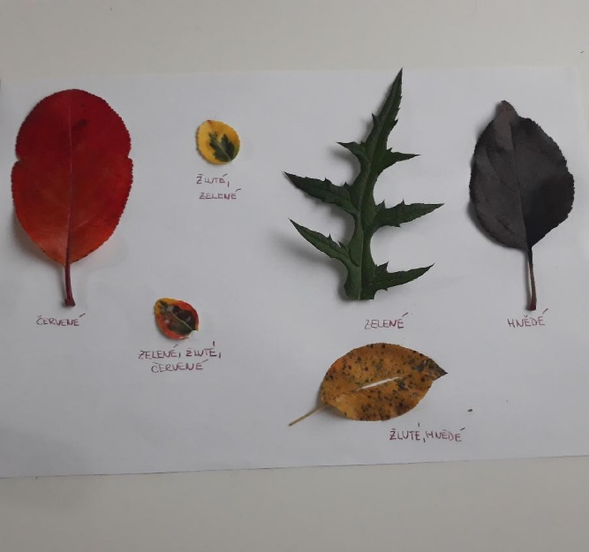


Vlastivěda:
- Přečíst kapitolu 6 (Obyvatelstvo naší vlasti) na str. 10.
- Ústně odpověz na otázky 1. – 3. o Vietnamském chlapci (text v modrém obdélníku str. 10).
- Vypracuj str. 7 v pracovním sešitě. Neposílej na email.

Všechny děti moc zdravím. Vám rodičům velké díky za spolupráci Z.K.

